**Vpn配置说明**

1. Vpn配置如下：

打开“打开网络和共享中心”

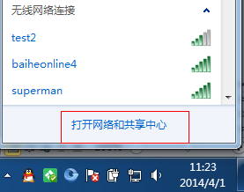

打开“设置新的连接或网络”

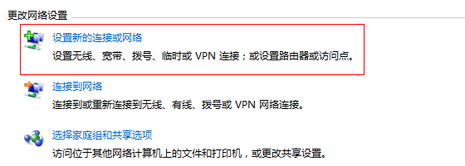

选择“连接到工作区”

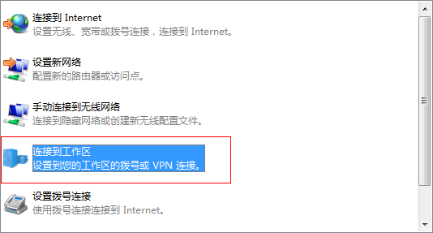

选择“使用我的internet”

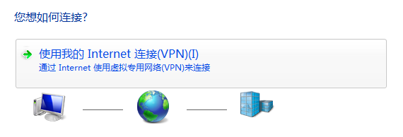

填写**211.151.69.126/125**到internet地址栏

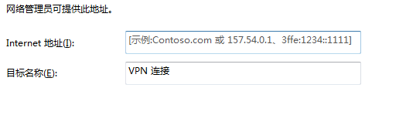

勾选如下图



填写VPN账号及密码，勾选“记住此密码”

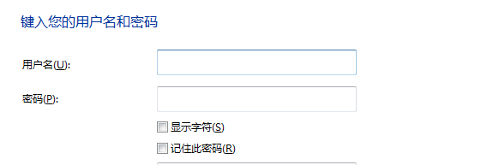

其它全部默认”下一步”完成初步配置。

选择“网络”，完成如下图配置

连接VPN

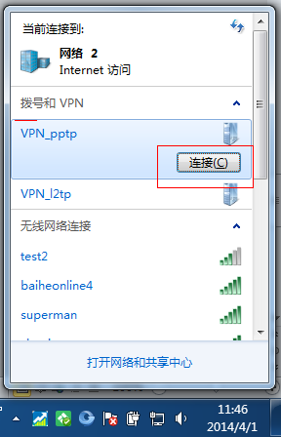

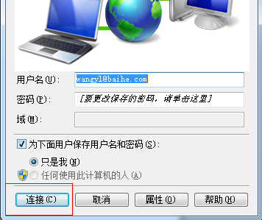

不需要输入密码，点击“连接”连通vpn

**Vpn常见问题解答：**

**1、请确保使用的是有线网络，第一选择pptp的拨号方式、第二选择l2tp拨号方式（共享密钥：baihe.com)**

**2、账号开通后无法连接vpn**

处理办法**：**请向内网运维确认操作系统是原版安装而非精简版或ghost版，系统自带的防火墙已关闭。

**3、问题描述：账号开通后一直可以连接vpn及登陆服务器，某天突然不能连接服务器了**处理办法：更换vpn 服务器地址，请将211.151.69.125/126尝试互换连接  
**4、问题描述：账号开通后可以连接vpn，但一直无法连接服务器**处理办法：打开网络连接，找到vpn连接，查看如下图是否勾选：

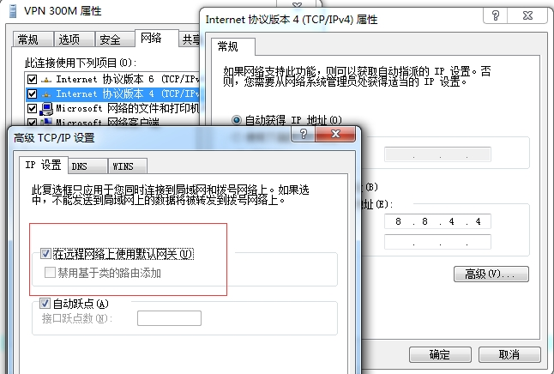

勾选后重新连接vpn

**5、问题描述：错误码 721: 远程 PPP 对等机不响应**

处理办法：修改注册表 HKEY_LOCAL_MACHINE\SYSTEM\CurrentControlSet\Control\Class\，在此项中新建一个DWORD 值 ValidateAddress，然后设置为0